Triangulo Dorado India

ocx
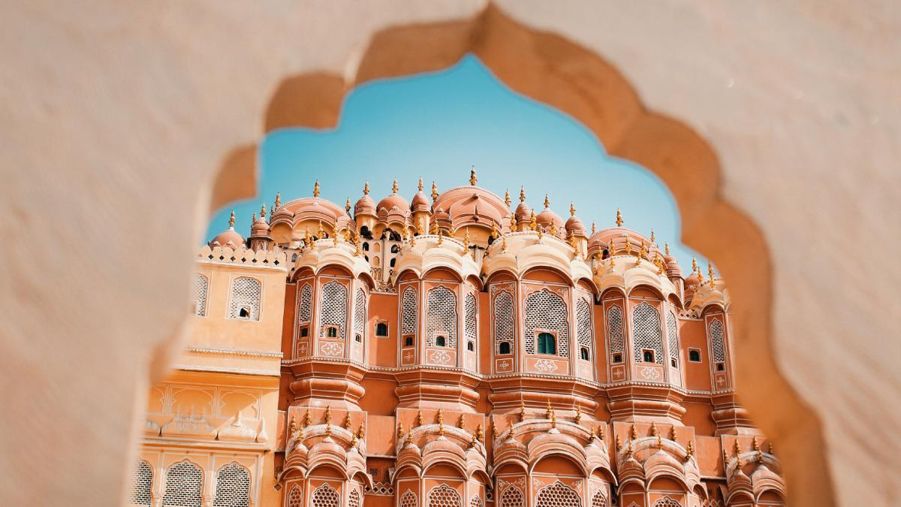

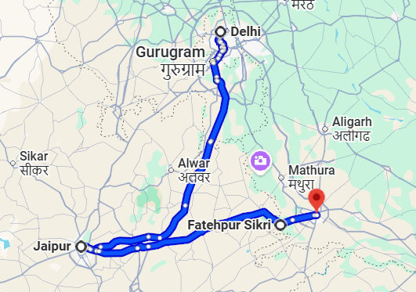
Salida diaria
Visita:
Delhi
Jaipur
Fatehpur Sikri
Agra

DÍA 1 I LLEGADA DELHI

Llegada a Delhi. Asistencia y bienvenida tradicional en el aeropuerto por nuestro representante de la agencia y traslado al hotel. Delhi es representativa de muchas ciudades indias. Una parte abarca el magnífico jardín y cementerio de Humayun, del siglo XVI, flanqueado por una superficie verde que hace 100 años era un vivero de especies de plantas y árboles para su uso por la Nueva Delhi británica, y por un apacible barrio de clase alta. Cruzando una carretera se encuentra el asentamiento que, desde hace 800 años, rodea el santuario de Nizam Auliya, el santo patrón de Delhi, al que acuden miles de personas durante todo el año, bordeado por un antiguo canal.
Alojamiento en Hotel.

DÍA 2 I EN DELHI

Desayuno. Recorrido por la Vieja Delhi, visitando Jama Masjid, una de las mezquitas más grandes de la India en el recorrido por la Vieja Delhi y luego pasando frente al Fuerte Rojo (parada para tomar fotografías). Continuaremos con una visita al Raj Ghat, que literalmente significa “patio real” y es el monumento en honor al líder Mahatma Gandhi. Se trata de una sencilla losa de mármol negro ubicada en el lugar exacto donde fue incinerado el Padre de la Patria el 31 de enero de 1948, apenas un día después de su asesinato. Por la tarde continuamos nuestro viaje visitando la zona de Nueva Delhi, comenzamos con una visita a Qutub Minar – La Torre de la Victoria es un minarete de 5 pisos y 73 metros de altura, construido por Qutab-ud-din Aibak después de la derrota del último reino hindú de la ciudad. Posteriormente pasaremos por Rashtrapati Bhavan, actual residencia del Presidente de la India. Su edificio principal cuenta con 340 habitaciones. También pasaremos por los edificios gubernamentales más importantes y el parlamento nacional, así como por la Puerta de la India. Todos estos edificios son grandes ejemplos del poder político del Imperio Británico en la India. También pasaremos por el monumento Salt March y la famosa zona del Palacio Connaught durante nuestro recorrido por Nueva Delhi. Alojamiento en Hotel.

DÍA 3 I DELHI – JAIPUR (265 KMS/6 HORAS)

Desayuno. Salida por carretera hacia Jaipur. Jaipur es la capital del estado indio del Rajastán, en la zona noroeste de la India. También es conocida como La Ciudad Rosa. La ciudad se construyó a partir del año 1727 por el Maharajá Jai Singh II y las casas estaban edificadas en estuco rosado para imitar la arenisca roja. A su llegada a Jaipur, encuentro y asistencia y luego check-in en el hotel. Alojamiento en Hotel.

DÍA 4 I JAIPUR

Desayuno. Excursión al Fuerte Amber situado en la cima de una colina en las afueras de la ciudad. Sus robustas e imponentes murallas protegen una colección de impresionantes palacios, templos y jardines. Subiremos al fuerte en jeep (sin aire acondicionado). Ya dentro del complejo, descubrirá los deslumbrantes palacios de Jagmandir y Jai Mahal entre otros y el templo de Kali y sus cuidados jardines. Por la tarde, recorreremos las mayores atracciones de Jaipur, visitando el Palacio de la Ciudad – que alberga maravillas como el Chandra Mahal, el Mubarak Mahal y la intrincadamente decorada Puerta del Pavo Real – pasando por el Palacio de los Vientos y visitando el histórico observatorio astrológico de Jantar Mantar antes de regresar al hotel. Por la noche disfrutará de una cena amenizada con danzas tradicionales y típicas de la zona en un restaurante local en Jaipur. Alojamiento en Hotel.

DÍA 5 I JAIPUR – FATEHPUR SIKRI – AGRA (245 KMS/ 5-6 HORAS)

Desayuno. Salida hacia Agra tras desayunar en el hotel, recorriendo los áridos paisajes de Rajastán hasta llegar a Fatehpur Sikri, la ‘ciudad fantasma’ del imperio mogol. Deambular por Fatehpur Sikri es como volver atrás cinco siglos al cenit del imperio mogol. Esta ciudad amurallada fue construida por el emperador Akbar como capital del imperio y su impresionante colección de palacios, pabellones y mezquitas demuestran el poderío y la riqueza de la que gozaba el imperio mogol. Disfrutará de una visita al Mausoleo de Salim Chisti y el Panch Mahal, y podrá admirar la belleza de la mezquita de Jama Masjid. Tras esta inolvidable visita, continuaremos hacia Agra para el check-in al hotel. Alojamiento en Hotel.

DÍA 6 I AGRA

Desayuno. Por la mañana visita al Taj Mahal (Cerrado los Viernes), la oda escrita en mármol que ha embelesado al mundo con su belleza. El mausoleo fue construido por Shah Jahan, el desconsolado emperador mogol, tras haber muerto en el parto su querida mujer, Mumtaz Mahal. Durante 22 años, el emperador reclutó a los mejores artesanos, albañiles y arquitectos de lugares lejanos como Italia y Francia para construir este majestuoso monumento. Seguiremos con la visita al Fuerte de Agra, cuyos baluartes de arenisca roja protegen una docena de preciosos palacios y pabellones mogoles. Podrá explorar la Diwan-i-Am (Sala de Audiencia Pública) dónde el emperador atendía a sus súbditos y la Diwan-i-Khas (Sala de Audiencia Privada) dónde trataba con dignitarios extranjeros. Entre todos los edificios de la fortaleza con característico color rojizo de arenisca destaca Mina Masjid o "mezquita celestial" ya que está construida con mármol blanco al igual que el Taj Mahal. Alojamiento en Hotel.

DÍA 7 I AGRA – DELHI (200 KMS/4 HORAS)

Después del desayuno, traslado al aeropuerto de Delhi para tomar su vuelo internacional.

Incluye:
- Guía local de habla hispana según el programa.
- 6 noches de alojamiento en habitación doble/twin como indicado.
- Desayuno diario.
- Una cena tradicional con bailes típicos en Jaipur.
- Transporte con aire acondicionado desde y al hotel, entre ciudades y durante excursiones.
- Las entradas según las visitas mencionadas en el programa.
- Paseo con Rickshaw por los bazares de Delhi.
- Porte en los aeropuertos y hoteles, y todas las tasas aplicables en los hoteles y el transporte.

No incluye
- Gastos de naturaleza personal, bebidas y comidas no mencionadas explícitamente en el
- programa
- Billetes de avión internacionales a la India y visado para el país.
- Tasas de aeropuerto domésticas e internacionales
- Masaje ayurvédico
- Cualquier servicio no mencionado en el programa.

Hotel previsto o similar
Destino | Hotel
Delhi | Park Inn by Radisson / Udman Hotel / Deventure Sarovar Portico
Jaipur | Hotel Park Ocean / Hotel Cygnate Park
Agra | Royal Regent / Howard The Fern / Clarks Shiraz

COSTO desde
Sgl $880.00 usd
Dbl $625.00 usd

